ÜZEMELTETÉSI PROBLÉMÁK MEGELŐZÉSE

A szennyvízelvezető és tisztító rendszerek üzemeltetése során számos külső behatás éri a rendszer különböző elemeit, melyek hibák kialakulásához, üzemzavarhoz, és esetenként szennyvíz kilépéshez vezetnek. Ezen hibák közül jó néhány tudatos felhasználói magatartás esetén megelőzhető lenne. Az alábbiakban két fő problémáról szeretnénk tájékoztatást nyújtani, és a problémák kialakulásának megelőzése, elkerülésük érdekében a Felhasználók segítségét kérni.
CSAPADÉKVÍZ BEVEZETÉS
A társaságunk által üzemeltetett csatornahálózatot kizárólag szennyvizek elvezetésére létesítették. Amennyiben nagyobb mennyiségű csapadékvíz kerül a csatornába, gondot és többletköltséget okoz a szennyvízzel történő együttes elszállítása (szennyvízátemelők túlterhelése), amely időnként szennyvízkiömléshez, ez által fertőzésveszély kialakulásához is vezethet. A csapadékvíz miatt hirtelen megnövekedő mennyiségű - ezért hígabb - szennyvíz, a szennyvíztisztító telepeken költséges technológiai beavatkozásokat igényel, melyek környezettudatos felhasználói magatartással megelőzhetőek lennének.
Az ingatlanok tetőfelületein, valamint szilárd burkolatú udvartéri felületein keletkező csapadékvíz bevezetése a szennyvízcsatorna hálózatba jogszabály ellenes [58/2013. (II.27.) Kormányrendelet 85. § (5); (6) bekezdés], felderítése esetén szabálytalan közműhasználat miatti bírság és megnövekedett csatornahasználati pótdíj kivetésére jogosítja fel a közműszolgáltatót! Ugyanezek az előírások vonatkoznak a gazdálkodó szervezetekre, valamint a közterületi csapadékvíz elvezető rendszerek elemeinek (árkok, víznyelők, csapadékvíz csatornák) szennyvízcsatornára történő rákötése esetében is.
Amennyiben az Ön ingatlanán a csapadékvíz bevezetésre került a szennyvízcsatorna hálózatba, úgy kérjük, ezt az állapotot mielőbb megszüntetni szíveskedjen! A jogszabályok betartása növeli a szolgáltatás biztonságát, színvonalát, elősegíti a szennyvizek nagyobb hatásfokú tisztítását, ezáltal környezetünk védelmét.
A hatályos jogszabályok felhatalmazzák a Szolgáltatót, hogy a közművek igénybevételének szabályszerűségét az ingatlanon belül is ellenőrizzék. Társaságunk a közeljövőben ütemezetten fogja ellenőrizni a felhasználási helyeken a bekötések szabályosságát.

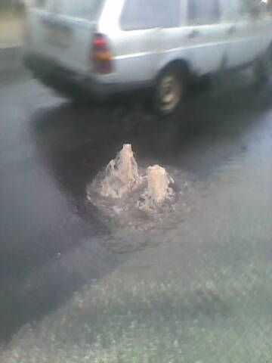

SZÁLASANYAG TERHELÉS
A szennyvízátemelő- és egyes tisztítótelepi berendezések rendszeres üzemzavarához vezetnek a közcsatornába juttatott csatornaidegen, illetve szálas anyagok. Ezek elsősorban a bekerülő textíliákból (ruhaneműk, felmosó és egyéb takarító rongyok, nedves törlőkendők, stb.) származnak, melyek a csatornába jutva nem bomlanak le, összegyűlve pedig feltekerednek a szivattyú járókerekére, melyek azok meghibásodását okozzák.

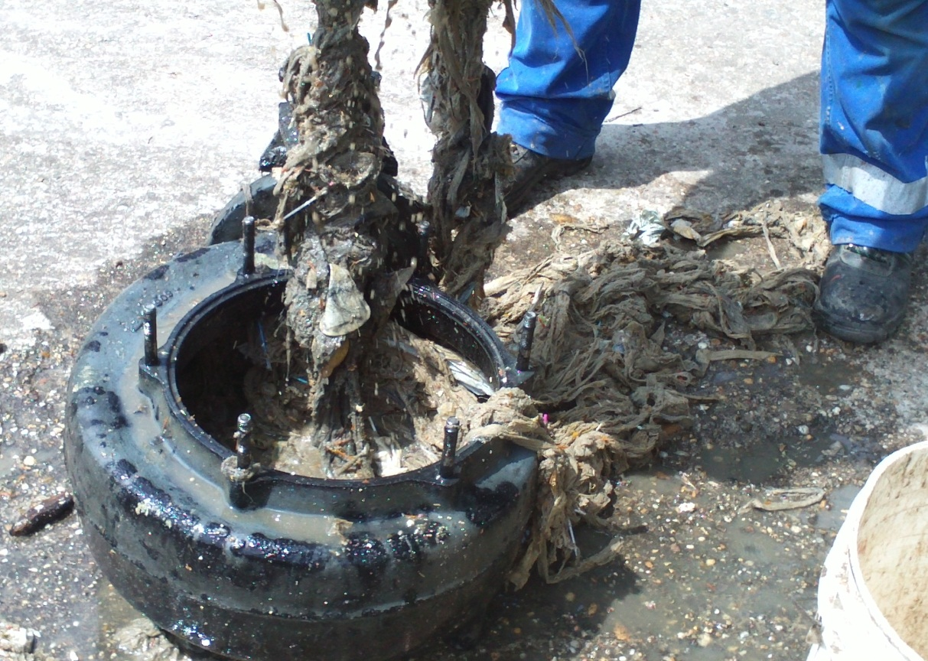
átemelő szivattyú meghibásodása szálas anyag miatt

Fentiek miatt tisztelettel kérjük Felhasználóinkat, hogy csatornadugulást okozó (rongy, szálas anyag, műanyag zacskó, szilárd hulladék) és a csatornahálózatra veszélyes (olaj, zsír, benzin, állatoktól származó szerves hulladék) anyagokat ne juttassanak a csatornába!

DMRV ZRT.

Csatorna használati kisokos

A Csatorna használati kisokosban található hasznos információkkal szeretnénk Felhasználóinkat tájékoztatni arról, mit is jelent a szennyvízelvezető rendszer RENDELTETÉSSZERŰ HASZNÁLATA.

Az ember hajlamos arra gondolni, hogy ami eltűnt a lefolyón, amit levitt a víz, bármi is volt, attól egyszer és mindenkorra megszabadult.
Ez sajnos nem igaz. A házi beemelő, a szennyvíz elvezető hálózat sérülékeny.

1. A csatornahálózat nem alkalmas szilárd hulladékok „eltüntetésére”.

Ezek az anyagok elzárják a víz áramlását, tönkreteszik az átemelőben lévő szivattyúkat.
Ilyen anyagok:
- bármilyen eredetű fa, kő, csont, műanyag háztartási eszköz, fém kupak, műanyag palack.
- macskaalom, építési törmelék, homok, kavics.
- vízben nem oldható egészségügyi anyagok (vatta, tampon, nedves popsi törlő, pelenka, stb.)
- egyéb háztartási hulladék, textil, fültisztító, gyufaszál, növény, gyümölcsmag, szárnyasok tollazata.

2. A csatornahálózat nem alkalmas olaj- és olajszármazékok „eltüntetésére”.

A zsírok, olajok az aknában kihűlnek, kemény szappan-szerű lerakodást képeznek, amely üzemeltetési zavart okoz az úszókapcsolónál.
Ilyen anyagok:
- sütésnél használt növényi olaj, vagy állati eredetű zsír
- hígító, benzin, festékek
- fáradt gépolaj

3. A csatornahálózat nem alkalmas a talajvíz, illetve csapadékvíz „eltüntetésére”.

Az átemelők- így a háztartási szennyvíz beemelő is- egy meghatározott szennyvízmennyiség szállítására kerültek kialakításra. Amennyiben hirtelen, nagy mennyiségű csapadékvíz kerül a rendszerbe, az túlterhelődik es előre nem meghatározható helyen kilép a szennyvízelvezető rendszerből. Ez nem csak bűzhatással, hanem szennyezéssel is jár.

4. A szennyvízcsatorna hálózatba juttatni szigorúan tilos:

- mérgek, mérgező anyagok
- tűzveszélyes anyagok
- gyógyszerek, növényvédő szerek
- nehézfém tartalmú folyadékok

Kérjük, amikor igénybe veszik szennyvízcsatorna-szolgáltatásunkat és ezzel egyidejűleg a szennyvíz tisztítását, gondoljanak arra, hogy ezzel KÖZÖS JÖVŐNK-et is óvják!

DMRV DUNA MENTI REGIONÁLIS VÍZMŰ
ZÁRTKÖRŰEN MŰKÖDŐ RÉSZVÉNYTÁRSASÁG
www.dmrvzrt.hu

